טונה. מרפקים

עם מעל 180,000 צפיות בYouTube עוד בטרם צאתו לרדיו,
משחרר טונה את "מרפקים", מהבולטים והממכרים
שבשירי האלבום המדובר "גם זה יעבור".
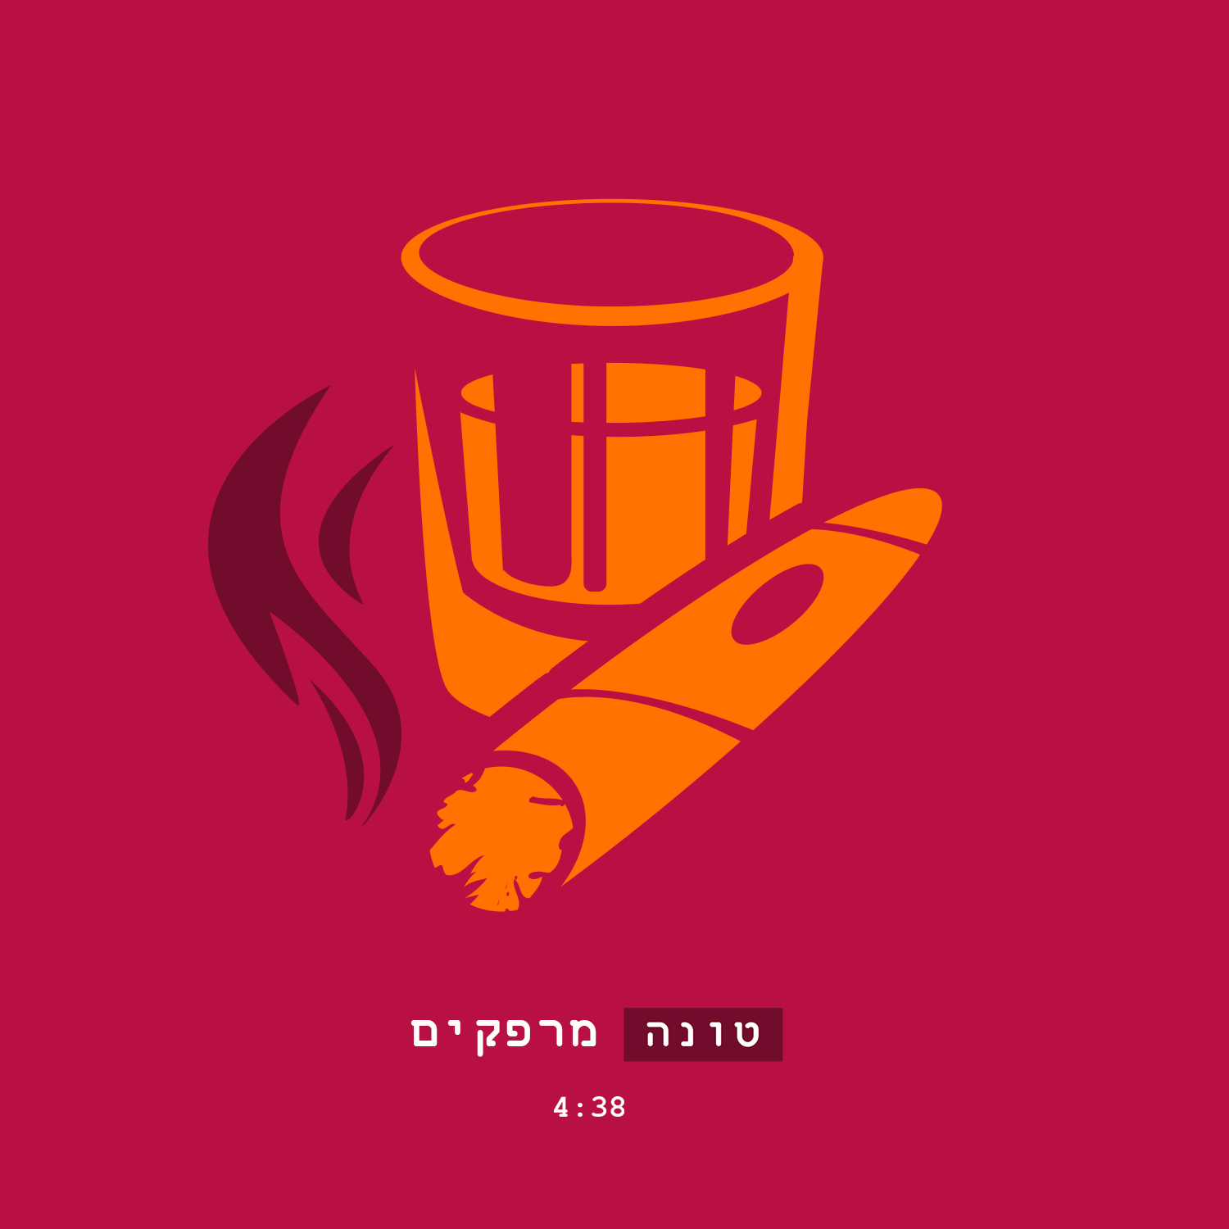
סיבוב ההופעות המצליח של טונה נמשך,
המופעים הבאים:
19.2 פאב הפינה- חמדיה
3.3 דוריס בר- אפיקים
5.3 ברקה – באר שבע
25.3 גריי- יהוד
31.3 וונדרבר- חיפה
23.4 בארבי תל אביב

לפרטים נוספים: ירון כהן co.n.yaron@gmail.com 050-7789393

